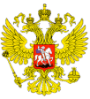

**МИНИСТЕРСТВО ОБРАЗОВАНИЯ И НАУКИ**

**РЕСПУБЛИКИ ДАГЕСТАН**

**МКОУ «В-Каранайская сош»**

**Россия, Республика Дагестан, 368212 Буйнакский район, сел В-Каранай,** [**vkaranaj_school@mail.ru**](mailto:vkaranaj_school@mail.ru)

11-12 декабря 2023 года в МКОУ «Верхнекаранайская СОШ» прошли классные часы викторина и РОВ, посвященные Дню Конституции РФ. Охвачено 76 уч-ся и 7 педагогов,5 родителей.

Цель: познакомить учащихся со структурой Конституции РФ, определить ее цели и задачи; воспитание правовой культуры; развивать умения участвовать в политической жизни.

Воспитать у детей уважительное отношение к государственным символам России, Конституции - основному закону страны.

**11.12.2023 г прошли РОВ в 1-10 кл «Главный закон страны» в кл-13 уч-ся** 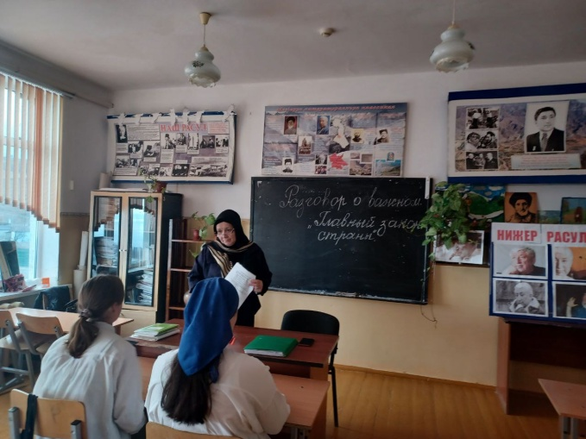 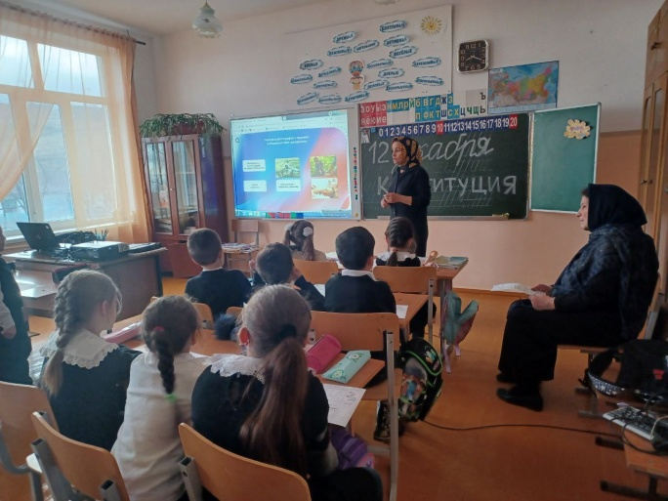 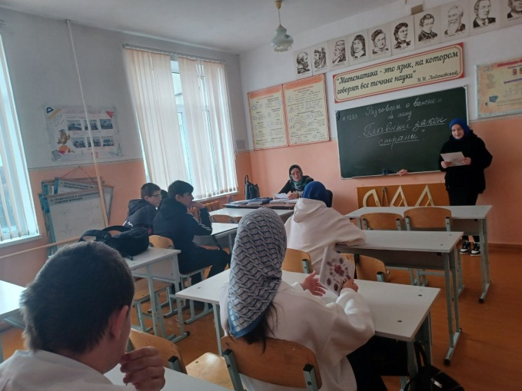 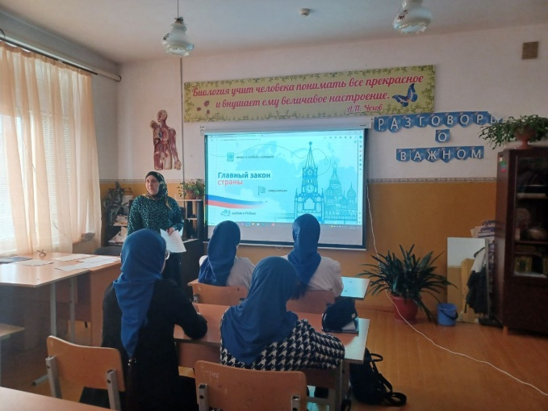

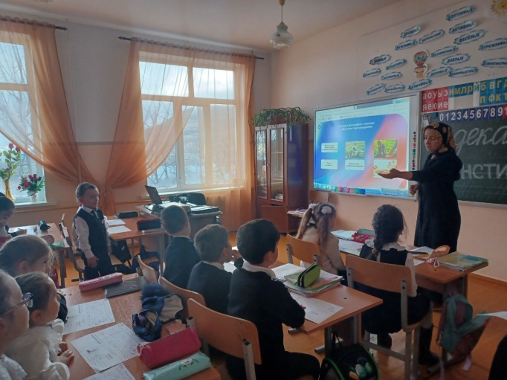 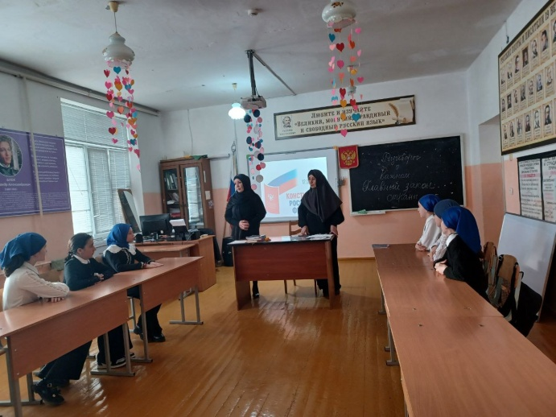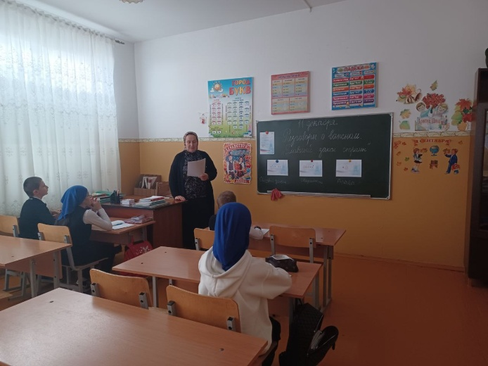 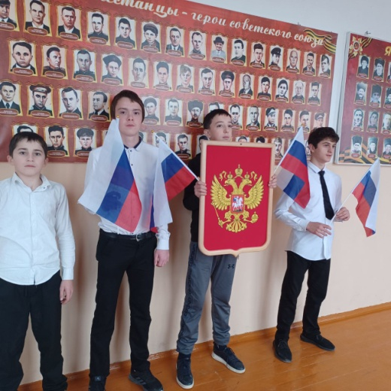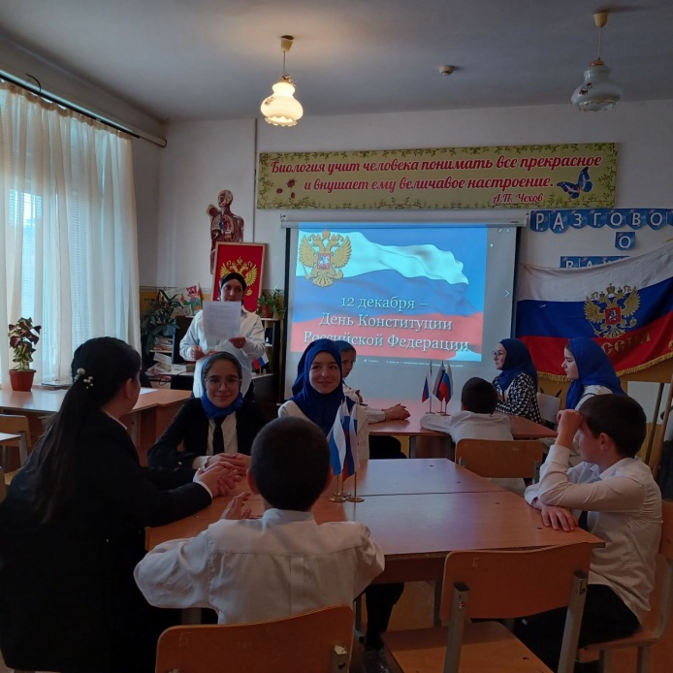 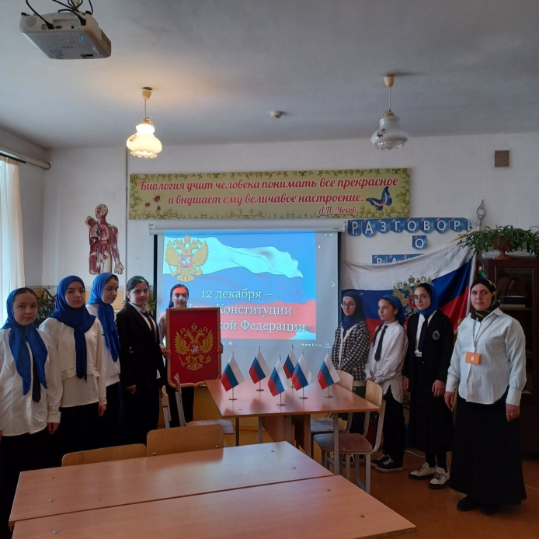

**12.12.2021г прошли классные часы «С Днем Конституции» 5-10 кл -76 уч-ся**

